Классный час на тему: «Москва - многонациональный город»
Разработала: преподаватель экономических дисциплин
Емченова Маргарита Николаевна
ГБОУ СПО Колледж малого бизнеса №4

Аннотация
На современном этапе происходит упрочение социально-культурной идентичности России, которая выражается, главным образом, в том, что российская цивилизация по своему характеру образования экуменическая. Особенно болезненно происходит данный процесс в условиях многонационального, поликультурного и поликонфессионального государства, каковым является Россия. Это делает жизненно важной задачу сохранения государственности, единого социально-политического и экономического пространства. В связи с этим в условиях культурной конвергенции образовательная система рассматривается, с одной стороны, как эффективный механизм этнокультурной идентификации личности, другой стороны, - как средство гармонизации межэтнических отношений. Главная цель данного внеклассное мероприятие - это позитивные изменения ценностных установок учащихся, которые основываются и воспитываются на общих культурных ценностях, созданных на протяжении многолетней истории взаимоотношений народов и народностей, а также воспитательная работа педагогов по формированию этнокультурной компетенции и этнической толерантности студентов колледжа.

Цели:
- воспитывать патриотизм, любовь к своей Родине, городу;
- формировать у студентов правильную гражданскую позицию;
- формировать толерантность, уважительное отношение к людям, их взглядам,
культуре, традициям, обычаям;
- воспитывать гордость за свой народ, свои корни, свою страну;
- развивать навыки публичного выступление, умения высказывать и отстаивать
свою точку зрение;
- воспитывать духовно-нравственную и гармонично-развитую личность.

Подготовка к классному часу – провести с учащимися тест «Насколько Вы толерантны», обработать и подготовить результаты; провести социологическое обследование в классе или в учебном заведении по национальному составу и показать в процентном соотношении, т.е. показать пеструю мозаику представителей разных национальностей; подготовить тезисы с определениями понятия «толерантность»; подготовить пословицы и поговорки народов, проживающих в нашей стране.
Оснащение - раздаточный материал с высказываниями о понятии «толерантность», с пословицами и поговорками; ступени толерантности; задания к упражнениям; анкета на «толерантность»; статья «Вернем России былую мощь».

Сценарий классного часа: «Москва - многонациональный город»
- Педагог предлагает студентам следующее задание:
- Внимательно прочитайте определения «толерантности», взятые из разных источников. Проанализируйте их и выделите в них те слова (понятия), которые чаще всего встречаются в определениях (студенты работают с раздаточным материалом).

В разных языках понятие «толерантности» синонимично «терпимости», в словаре В.И.Даля слово «терпимость» трактуется как свойство или качество, способность что либо кого-либо терпеть «только по милосердию, снисхождению».
В «Большом энциклопедическом словаре» «толерантность» понимается как «…терпимость к чужим мнениям, верованиям, поведению».
В Краткой философской энциклопедии: «Толерантность - терпимость к иного рода взглядам, нравам, привычкам».
Отечественный ученый А.П.Садохин рассматривает толерантность как чувство терпимости и уважительно отношения к культуре и мнениям других людей, не совпадающим с собственными.
В послании Генерального секретаря ООН Кофи Аннана по случаю Международного дня толерантности 16 ноября 2001г. говорится, что «…толерантность - это открытость, диалог, понимание и уважение других … Диалог должен брать верх над насилием, понимание над безразличием,
знание других людей над неведением и предубеждением».
«Современный словарь иностранных слов» определяет понятие «толерантность» как «терпимость, снисходительность к кому-либо, чему-либо».
Отечественный ученый П.В. Степанов предлагает рассматривать толерантность как ценностное отношение человека к людям, выражающееся в признании, принятии и понимании им представителей иных культур.
По мнению Отфрида Хеффе, толерантность предполагает взаимное уважение различных культур и традиций, признание самоценности других культур.
По мнению В.А.Лекторского толерантность необходимо рассматривать как критический диалог, позволяющий расширить «горизонты своего собственного опята»

- Педагог записывает на доске понятия, которые чаще всего встречаются в определениях, вместе с ребятами строит ступени толерантности:

- признание;
- принятие;
- понимание;
- уважение;
-стремление к сотрудничеству.

Происходит диалог, где обсуждаются ступени толерантности, студенты высказывают свое мнение, почему на первую ступень они поставили понятие «признание», а на последнюю понятие «стремление к сотрудничеству», они утверждают, что толерантность предполагает настроенность человека на признание, понимание и диалог с другим человеком.

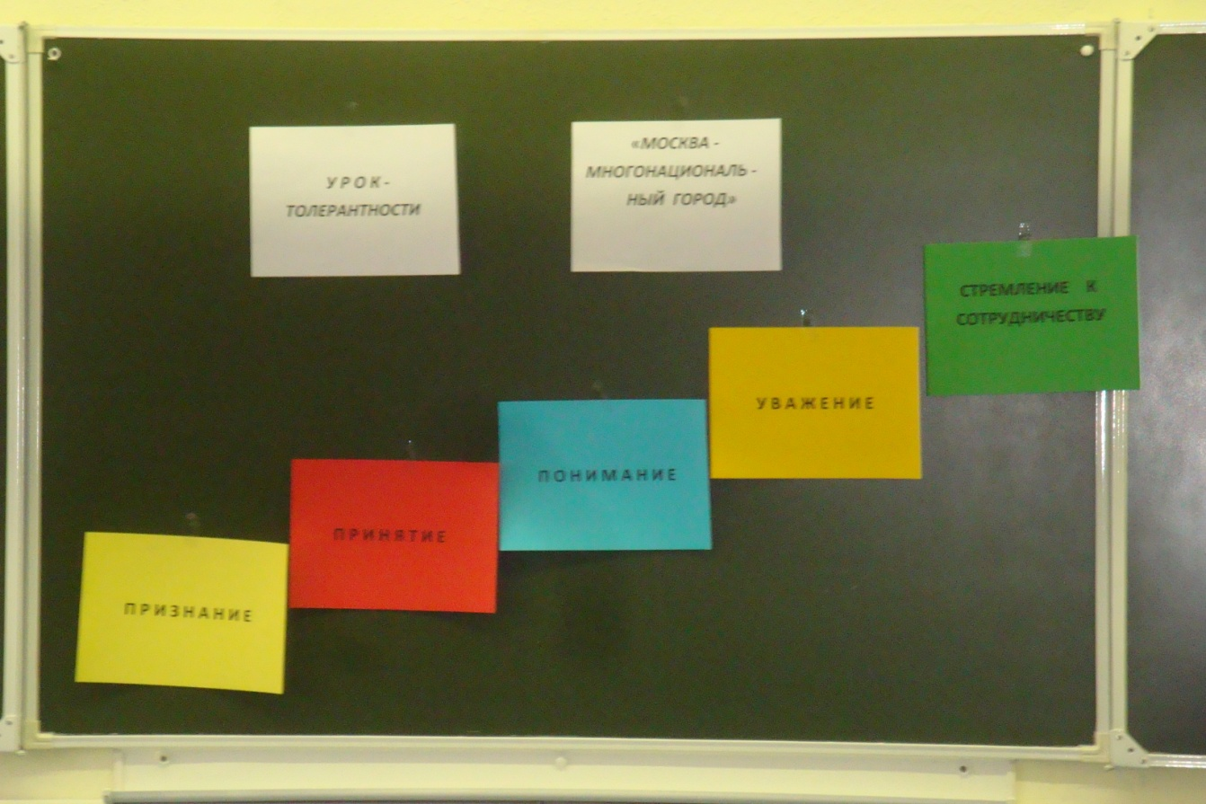

- Педагог предлагает ребятам сесть в круг для того, чтобы провести с ними упражнение: «Какие все мы разные»
- ребята, упражнение надо выполнять с закрытыми глазами и внимательно слушать мои команды;
- сложите листок пополам;
- ровно посередине оторвите кусочек бумаги;
- теперь сложите его опять пополам;
- посередине снова оторвите кусочек бумаги;
- опять сложите пополам;
- с каждой стороны посередине надорвите;
- а теперь разверните листок и посмотрите, что у вас получилось.

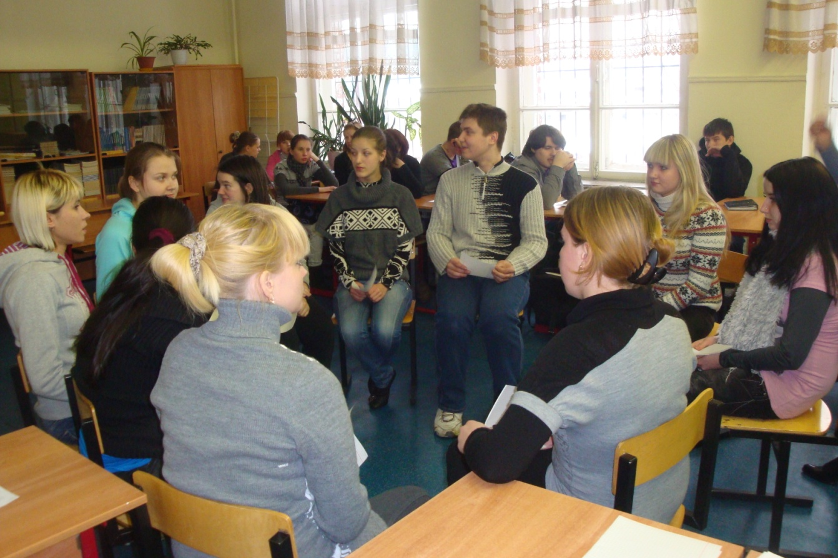

Данное упражнение позволяет понять, насколько все мы разные.
Когда педагог предлагает развернуть листочки, ребята видят, что у участников упражнения получилось все по-разному, хотя команды педагог отдавал всем одинаковые, просто у каждого свое восприятие и понимание по отношению к тому или иному обстоятельству, поэтому каждый участник выполнял те действия по отношению к командам педагога, которые он считал правильными. Поэтому листочки у всех получились разные. Желательно, чтобы во время упражнения педагог сидел вместе с ребятами в кругу.
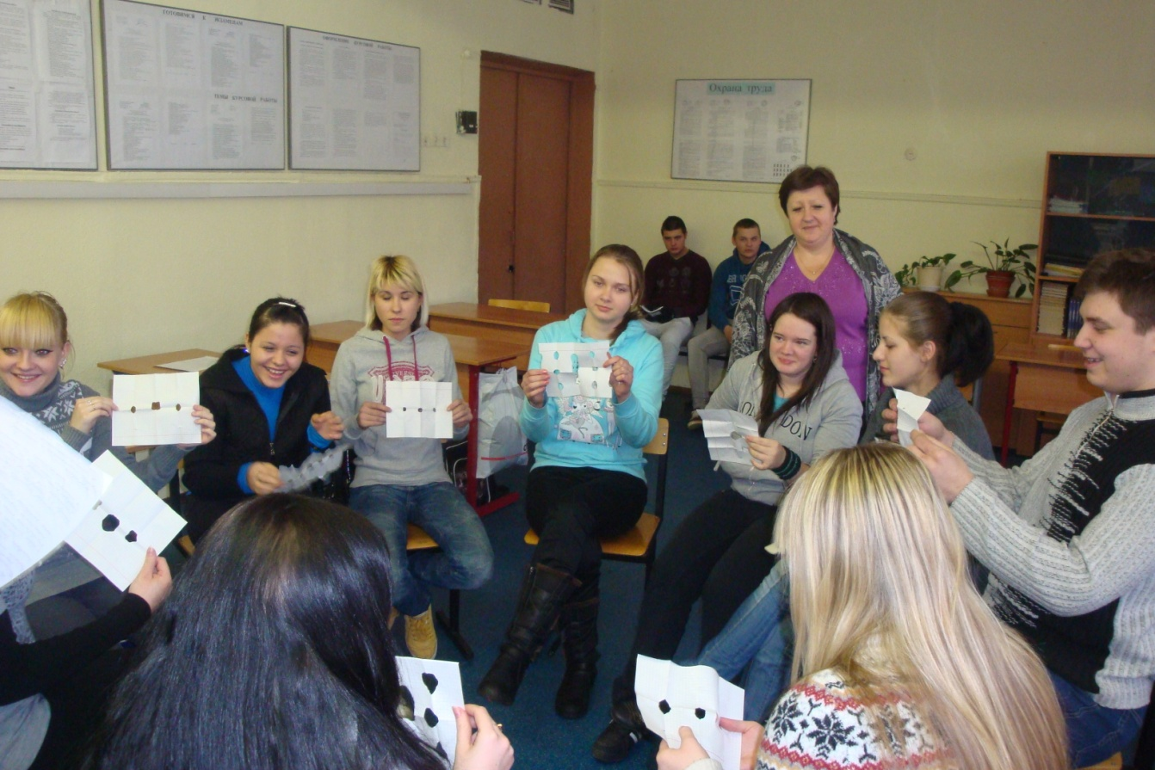

4. Игра: «Отправляемся в космос».
Педагог предлагает ребятам поиграть в игру: представьте, что вы подбираете команду на космический корабль. По каким качествам вы будете делать отбор членов экипажа на корабль, перечислите эти требования: ребята предлагают (выносливость, хорошая физическая подготовка, высокий специалист, с чувством юмора, мало кушал, коммуникабельный и т.п.)
Далее педагог задает вопрос ребятам: «Скажите, а по национальному признаку мы будем отбирать членов команды?» Ребята должны ответить и обосновать свое мнение и отношение к данному обстоятельству.

- Упражнение «пословицы и поговорки» разных народов, проживающих в России.
Ребятам предлагается в раздаточном материале найти пословицы и поговорки народов, живущих в нашей стране, которые:
- пословицы, поговорки разные по звучанию, но одинаковые по смыслу;
- пословицы, поговорки одинаковые и по звучанию и по смыслу;
- пословицы и поговорки, в которых отмечается трудолюбие людей;
- пословицы и поговорки, в которых отмечаются нравственные качества людей;
- пословицы и поговорки, в которых отмечается гостеприимство и доброжелательные отношения.

- Упражнение «Отгадай, о ком речь?»

Студентам зачитываются стереотипы представителя определенной этнической общности. Они должны определить, к какой именно этнической общности эти характеристики относятся:
- щедрый, терпеливый, простодушный, неорганизованный, широкая душа, любит выпить, справедливый, открытый (русский);

- вежливый, сдержанный, педантичный, малообщительный, невозмутимый, консервативный, аккуратный, добросовестный, изящный (англичанин);

- элегантный, галантный, болтливый, лживый, обаятельный, развратный, скупой, легкомысленный, раскованный (француз);

- аккуратный, педантичный, исполнительный, экономный, неинтересный, въедливый, сдержанный, упорный, работоспособный (немец);

- гордый, верный традициям, уважающий старших, мстительный, гостеприимный, слегка высокомерный (житель Кавказа);

- талантливый, добрый, справедливый, трудолюбивый, обаятельный, сильный, уверенный в себе, честный (проективный вариант абсолютно положительного стереотипа).

7. Результаты теста «Насколько Вы толерантны»
Педагог зачитывает результаты теста «Насколько Вы толерантны», который необходимо провести в группе до дня проведения мероприятия. Тест показывает, насколько испытуемые прислушиваются к мнению других, насколько терпимы и с уважением относятся к окружающим. Обработка результатов должна показать насколько, студенты способны твердо отстаивать свои убеждения, могут ли они вести диалог, менять свое мнение, если это необходимо. А также, насколько они способны иногда и на излишнюю резкость, и в такой момент действительно выиграть спор с человеком, у которого более слабый характер. Тест поможет выявить и студентов, у которых твердость их убеждений отлично сочетается с большой тонкостью и гибкостью ума. То, что они могут принять любую идею, с пониманием. Они критически относятся к своему мнению и способны с уважением и тактом по отношению к собеседнику отказаться от взглядов, которые, как выяснилось, были ошибочны.

- В заключении студентам предлагается нарисовать рисунки, отражающие «толерантность» и «интолерантность» и прокомментировать их.

Список использованных источников:

- Н.Е. Щуркова Классное рководство: игровые технологии. М., 2008
- Н.Е. Щуркова Лекции о воспитании. М., 2009
3. А.П. Садохин Теория и практика межкультурной коммуникации. – М., 2004.
4. С.К. Бондырева Толерантность.- М., 2003.
5. Е.В. Бондаревская Педагогические основы межкультурного общения. - Тирасполь.,2000.
6. Л.М. Дрибижева Этническое самосознание русских в современных условиях - журнал Советская этнография. – 1991 - №1.
7. Т.Г.Стефаненко Этнопсихология. – М., 2003.
8. А.П.Оконешникова Межэтническое восприятие и понимание друг друга. – Пермь, 1999.
9. В.М.Золотухин Толерантность. – Кемерово, 2001.
10. В.В.Кочеткова Психология межкультурных различий. – М., 2002.
11. http://www.inter-pedagogika.ru/shapka.php?sect_type=111&menu_id=131&alt_menu=-1
12. http://ru.wikipedia.org/wiki/%DD%F2%ED%EE%EF%E5%E4%E0%E3%EE%E3%E8%EA%E0
13. http://sbiblio.com/biblio/archive/volkov_etno/00.aspx

